Linux

# 1.Linux的文件显示的样式：

白色：普通文件

绿色：可执行文件

红色：压缩文件

蓝色：目录

青色：链接文件，相当于快捷方式

黄色：设备文件

灰色：其他文件

# 2，命令的参数

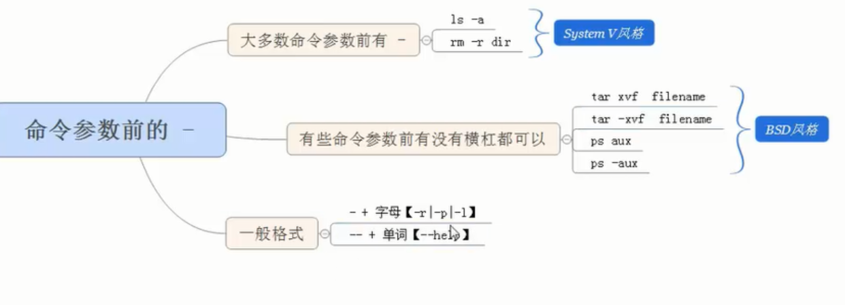

# 3. shell原理

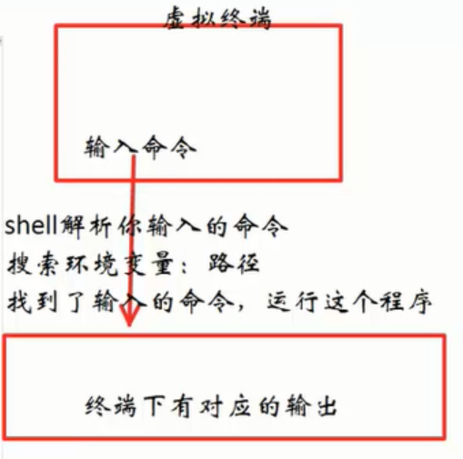

# 4.命令

ctrl+p 或者上箭头 向前遍历命令

Ctrl+n 或者下箭头 向后遍历命令

Ctrl+b b:backword 向前移动光标

Ctrl+f f:forword 光标向后移动

Ctrl+d 删除光标后边的字符 就是光标盖住的字符，因为光标是比较宽的，会盖住一个字符

Ctrl+H 向前删除一个字符

Ctrl+K 删除光标后边所有的字符

Ctrl+U 删除光标前的字符串

Ctrl+A 光标移动到头部

Ctrl+E 光标移动到尾部

tab键是补全命令，连续按两次tab键是列出所有打头的命令

当要进入到某一个文件夹下边的时候，不知道文件夹叫啥了，可以按两下tab键，自动列出下边的所有目录。

# **5.跟目录介绍**

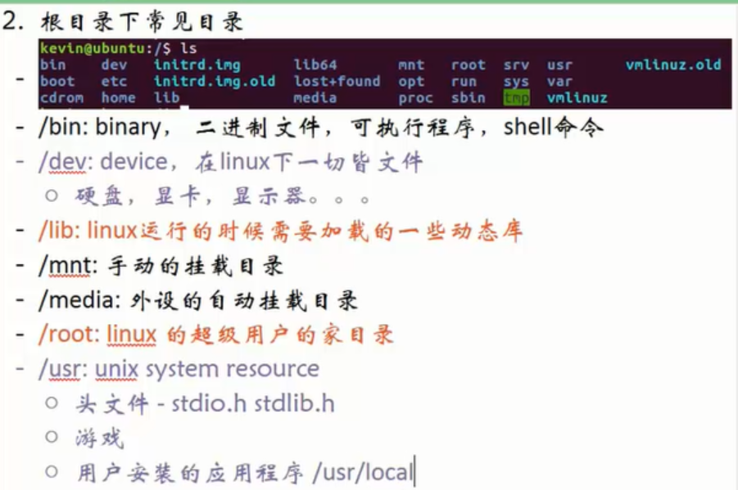

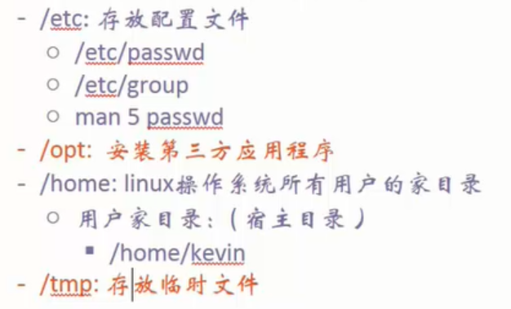

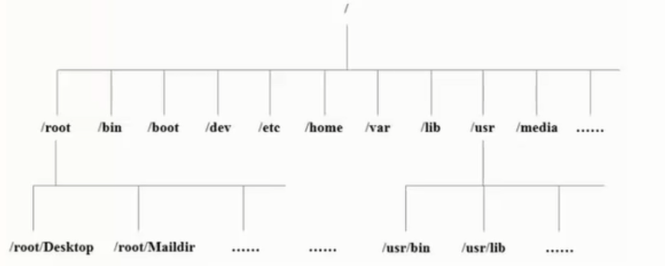

1. 使用相对路径的方式：

./test/aaa 或者 test/aaa

1. 绝对路径：

~表示当前用户的家目录（主目录），即/home/用户名/

--可以用绝对路径来表示一个文件或者地址的位置，但是表示起来比较麻烦。

--.当前目录 ..当前目录的上一级目录

4.$表示是一个普通用户 #是一个超级用户

常用命令：

1. tree
   1. 查看目录的内容
   2. tree 查看当前目录
   3. tree dir 查看指定目录
   4. 需要安装 sudo apt-get install tree
2. ls
   1. 查看文件或目录
   2. ls -a 显示所有文件 （隐藏文件或目录前边有一个点）
   3. ls -l 显示详细信息



* + 1. 第一个字符
       1. -代表是一个普通文件（.txt 压缩文件 可执行文件）
       2. d 代表目录
       3. l 符号链接
       4. p 管道
       5. s 套接字
       6. c 字符设备（键盘，鼠标）
       7. b 块设备（u盘，硬盘）
    2. 前三个rwx代表所有者的权限，中间的rwx是文件所属组用户的权限，后三个rwx代表是其他人员对文件的操作权限。
    3. 2 。。。。。
    4. root 文件所有者
    5. root 文件所属组
    6. 4096 目录本身大小（不包括里面的内容）
    7. 3月 日期
    8. bin 文件名

3．cd 进入目录

cd ~ cd 都是切换到家目录

cd - 最后临近的两个目录之间切换

1. pwd 显示当前目录路径
2. 创建目录 mkdir aa/bb/cc –p 一次性创建三个目录（多级目录）
3. 创建文件 touch filename 如果文件不存在，创建文件，如果文件存在，更新创建文件的时间
4. 删除文件 rmdir aa 只能删除空目录aa,如果aa中有东西的时候不能删除

rm aa -r 通过递归的方式删除目录，即使目录里面有东西都是可以删除的，删除不可恢复，删除目录的时候必须要加-r，删除文件的时候不需要加-r，可以加-i

rm aa –ri 删除的时候提示一下

1. 拷贝 cp

cp file1 file2 ：若file2不存在，则将file1的内容拷贝至file2

cp file1 file2 ：若file2存在file1覆盖file2

cp file1 存在的一个目录dir1：拷贝file1到已经存在的目录dir1

cp dir1 dir2 -r（已经存在） :将dir1目录拷贝到dir2,

cp dir1 dir2 -r（不存在）：首先创建dir2,再将里面的内容拷贝到dir2中，不包括目录

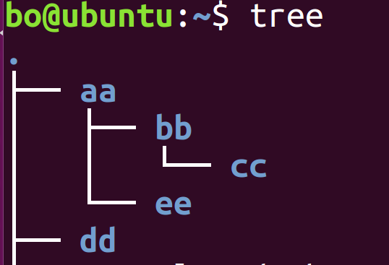

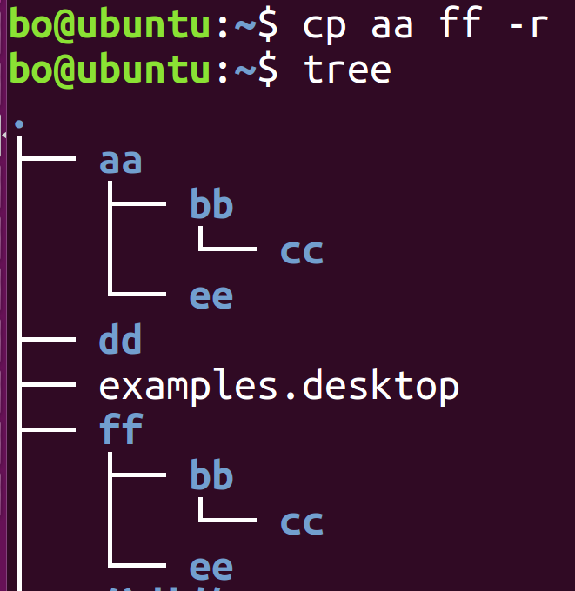

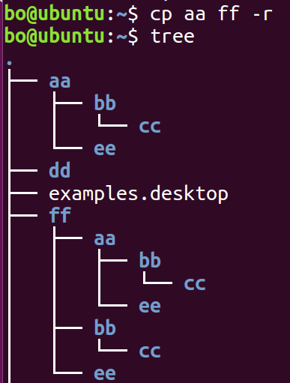

8.mv 移动或者改名

mv file1（存在） file2（不存在） 改名

mv file1（存在） file2（存在） file1文件覆盖file2文件，file1文件删除

mv dir1（存在） dir2（不存在） 改名

mv file1（存在） dir（存在） 移动file1到dir中

mv dir1（存在） dir2（存在） 移动dir1目录到dir2目录中

1. 查看文件内容

cat filename :打印文件的内容到终端，文件内容太大的时候，显示不全文件内容

vi filename :连接到文件中，直接进入文件查看文件的内容

more filename :回车一行一行的浏览，空格键一页一页浏览，不可返回查看，q退出

less filename:向下滚动一行：回车或者ctrl+n 向上滚动一行：ctrl+p,向下翻页：空格或者是PD，向上翻页PU，退出q

head filename:显示文件的头部信息，默认显示10行，

head -5 filename:显示文件的头部信息，显示指定的行数（5行）

tail filename:显示文件尾部的内容，和head的用法差不多一样

1. 软硬连接

软连接：

ln –s 文件名 快捷方式的名字：给一个文件创建一个快捷方式，注意：文件名使用绝对路径的时候，可以将快捷方式移动到别的目录下，都是有效的，如果不加绝对路径，把链接文件移动到别的目录下边的时候，是不能用的。

Linux下目录可以创建软连接，方式和文件创建快捷方式一样的。

硬链接：

ln 文件名 硬链接的文件名（绝对路径和相对路径都一样的）：不占用磁盘空间

创建一个文件，硬链接数为1，当再创建一个硬链接的时候，硬链接数+1.删掉一个硬链接，硬链接数-1，当硬链接的数大于0的时候，系统会对此数据块做保护，因为硬链接会直接找到inode节点号，通过节点号找到具体的磁盘的存储快。其实删除文件是对他的硬链接数置位0，这样系统不再保护这块儿区域，当有新的文件写入的时候 ，可以占用这片区域，从而达到删除文件的目的。

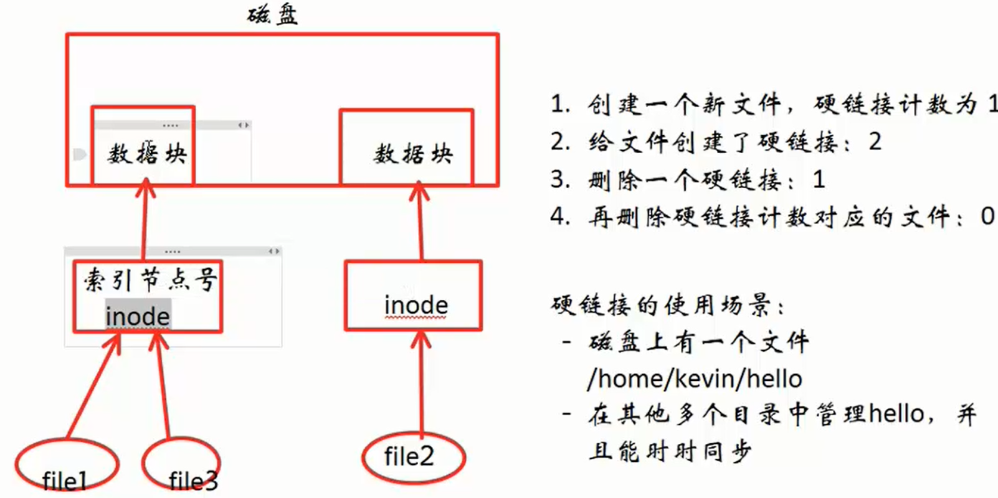

用户权限、用户和用户组

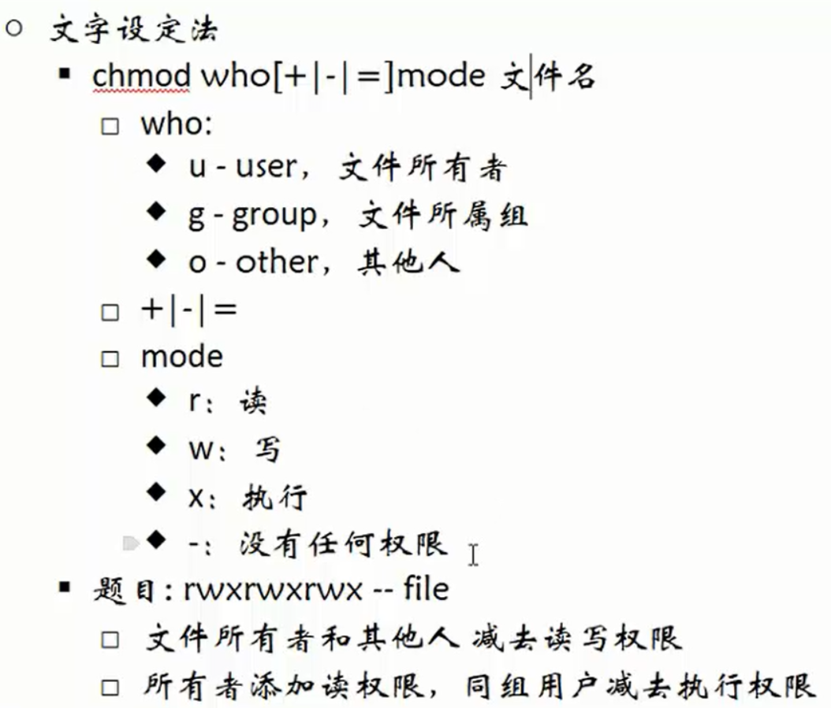

eg: chmod uo-rw filename

chmod u+r,g-x filename

chmod a-w filename：a代表all,表示所有的用户，组，用户组都减去w权限

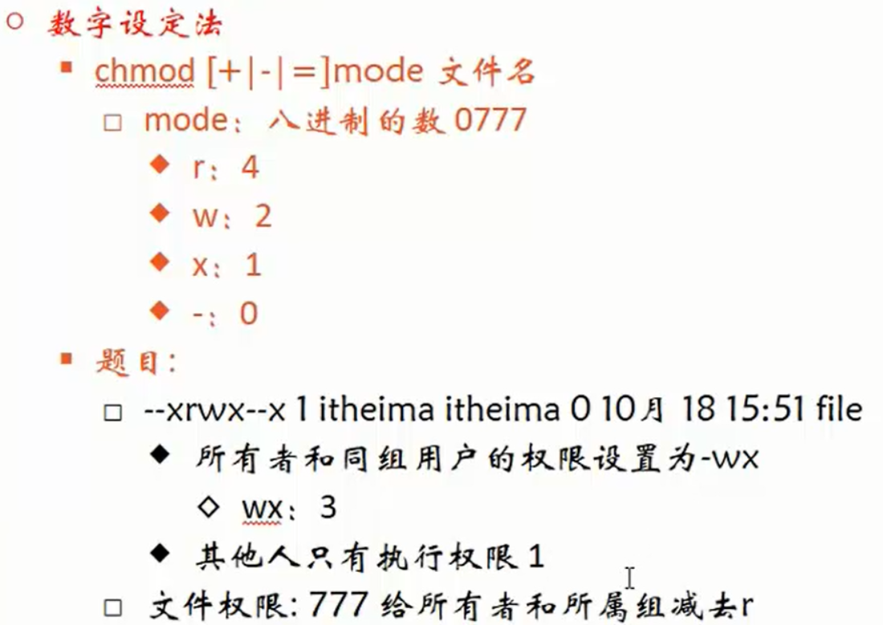

eg: chmod -440 filename:所有者和所属组减去r

chmod a-w filename :对所有用户及组都减去w权限

sudo chown 用户 filename：修改用户所属组

sudo chown 用户：所属组 filename：修改用户及其所属组

文件查找和检索

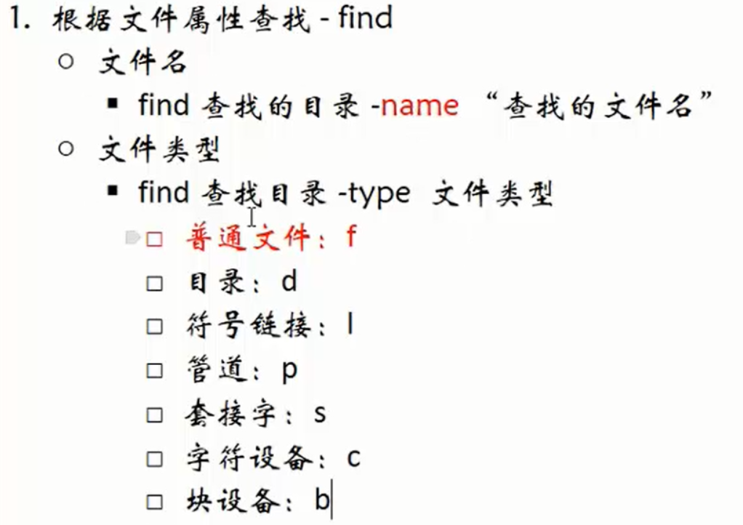

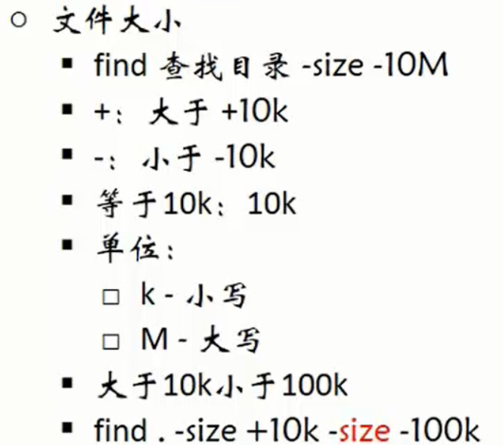

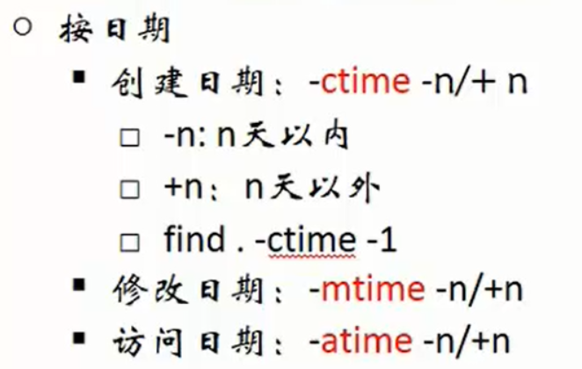

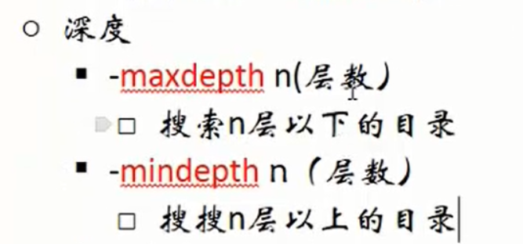

总结：find 搜索的路径 参数 搜索的内容

find高级查找：可以将两个执行放到一个执行的过程中

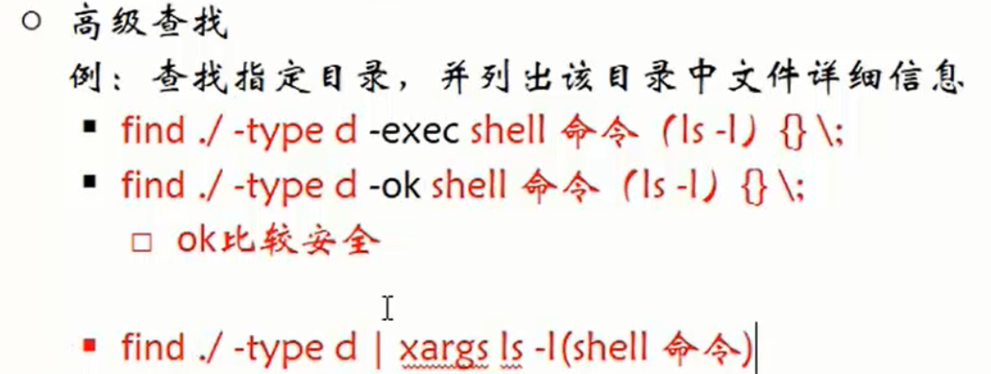

用管道效率较高。

根据文件内容查找：

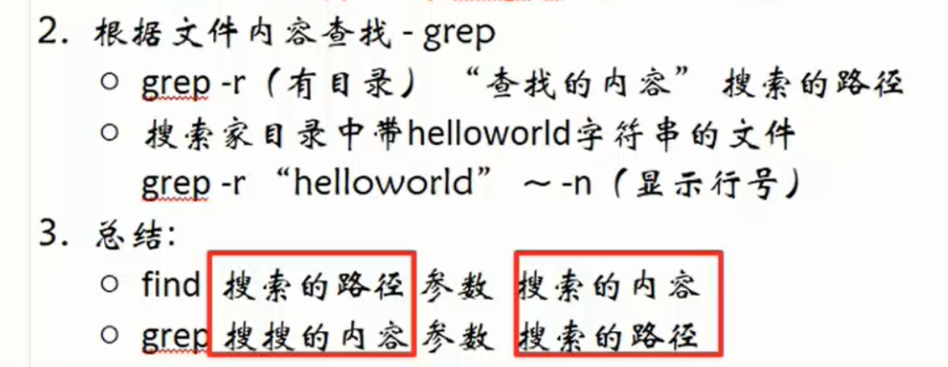

压缩包管理

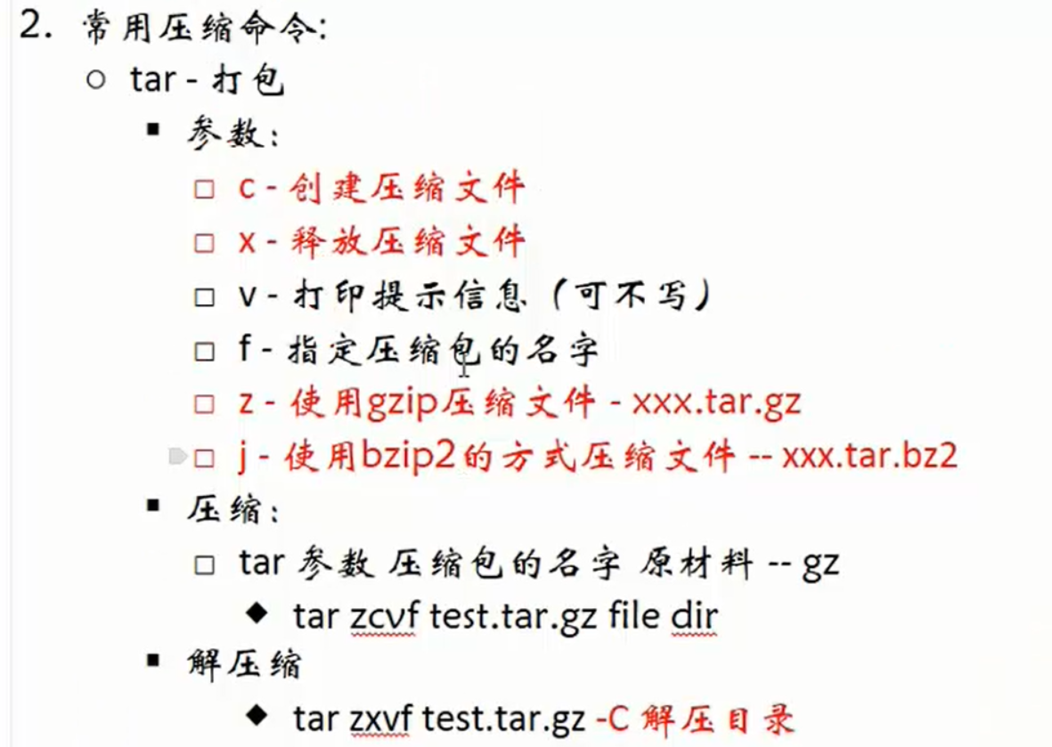

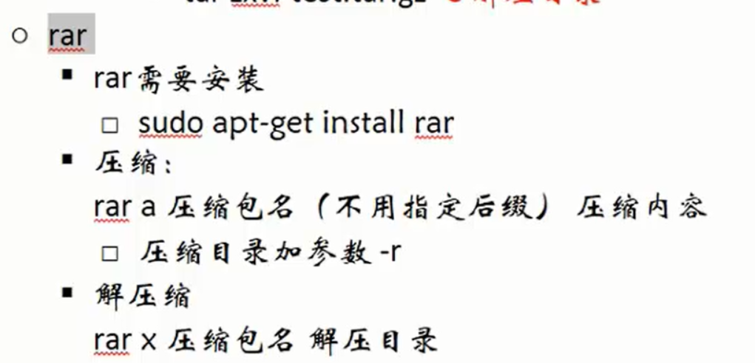

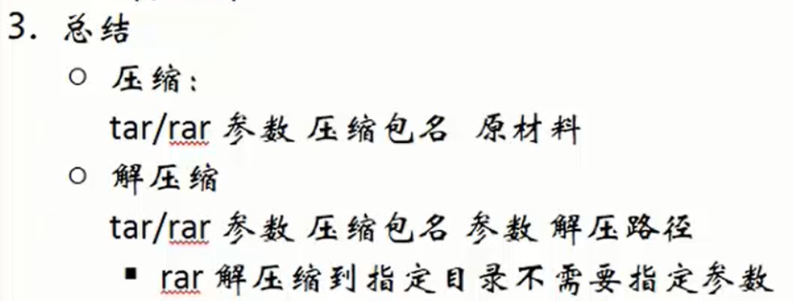

注意：rar解压缩到指定 的目录不需要指定参数：即：rar 参数 压缩包名 解压路径

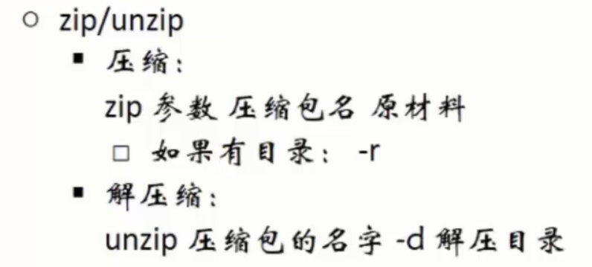

当用zip时候，参数和tar rar 的时候是一样的，但是用unzip的时候，用：

unzip 压缩包名字

当需要解压到一定的路径的时候为 unzip 压缩包的名字 -d 路径